Artrally 7 februari 2015
Lag Sparvarna
Leif Bergqvist
Ingrid Svensson
Bengt-Åke Fransson
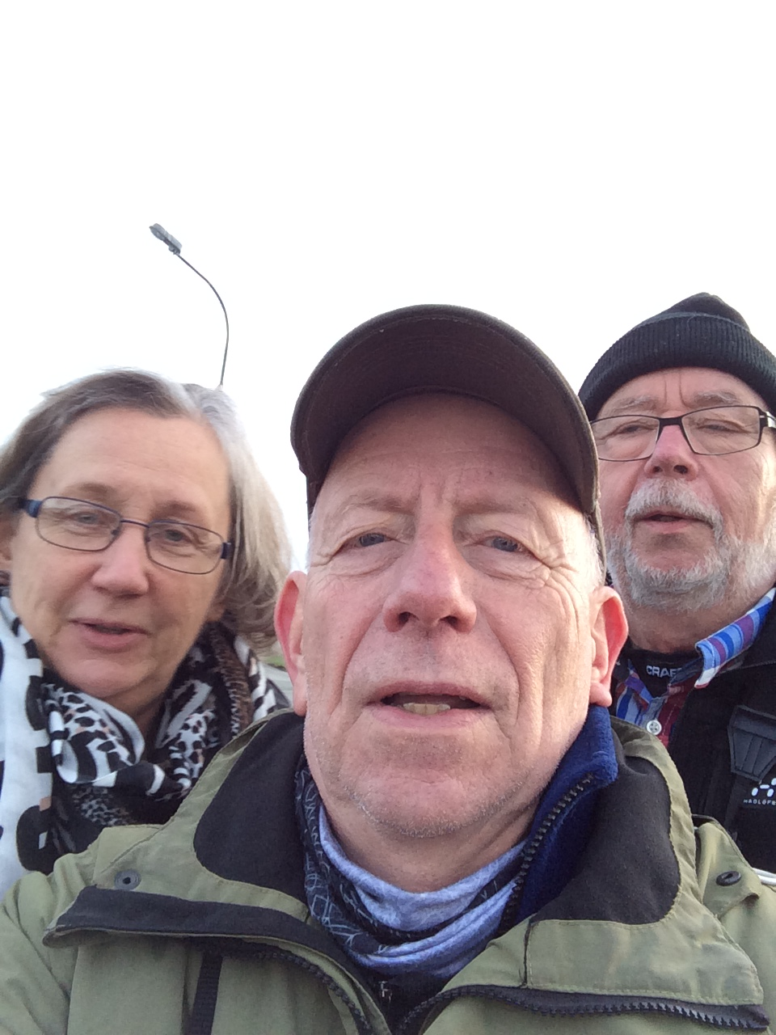

Vi började vid åtta tiden att besöka matningen i Sibbaboda. Här var det välfyllt på alla fågelbord. Tony hade verkligen sett till att locka dit mesar… men de var inte där när vi var där.
Här fick vi våra första arter; Tofsmes, Större hackspett, Blåmes och Nötväcka. Vi misstänkte att vi var här för tidigt, saknade många av de mesar som vi hade hoppats på men vid genomgången hörde vi med lag Evefalkarna att det var magert även senare på dagen.

På väg ner mot Torhamn stannade vi till på en del platser;
Efter att ha besökt Sibbaboda skola kände vi att detta blir en kanon dag här fick vi in arter som Domherre, Stenknäck, Knölsvan, Storskarv, Vigg, Knipa, Kaja, Kråka, Grönfink, Havstrut och Ormvråk.

Än så länge hade vi kört på asfalterade vägar men när vi körde ner till Svanhalla började det bli leriga vägar. Det skulle bli flera leriga vägar under dagen. När vi parkerade i hamnen hörde vi Sångsvanar och såg några Storskrakar ute i viken.
Vi hade sedan tur, att det var 2 av oss, Leif och Bengt-Åke, som gick stigen ut på udden medan Ingrid uppsökte en annan dunge för att ”lätta på trycket”. När Leif och Bengt-Åke tittar på en Varfågel så kommer i deras kikarsikte ett par Gravänder flygande.

Nere i Sandhamn såg vi bl. a ett 20 tal Storskrakar som simmade i rad för att spana efter byte. Det var ett trevligt skådespel att se hur de tillsammans försökte fånga sin fisk. Här hade vi även Brunand, Skrattmås, Fiskmås, Havsörn, Häger, Sothöna samt våra första Gräsänder.

Naturligtvis skulle vi ner till Torhamn och få några snösparvar. Vi valde ”raka” vägen ner till Luckorna. Blåsigt och kalla vindar gjorde att vi inte fann några fåglar förutom Grågäss. Vi var mycket fundersamma om vi skulle ta en tur bort till Udda änne. Vi tog ett beslut som vi fick ångra, det visade sig att Evefalkarna hade sett Snösparvar på udden. Det som lockade oss mer än Udda änne nu var kaffe. På väg upp till parkeringen kom några Piplärkor och flög över oss. Här var vi nu inte överens (vi hade alla för dålig kunskap) eftersom vi enbart såg Piplärkorna i flykt och hörde deras läte endast en kort stund så hade vi två alternativ; Ängspiplärka (vilket skulle kunna vara det mest troliga vid denna årstid enligt Bengt-Åke) eller Skärpiplärka (lätet liknade mer denna art enligt Ingrid). Det innebar att här fick vi inget X.

Därefter mot Ramdala reningsverk men först så fick vi in Turkduvorna i Jämjö. Ner till reningsverket på ännu lerigare vägar. Letade Sädesärla och Mindre sångsvan. Nu satt vi i bilen, vilket var en miss då vi inte tog fram tubkikare. Leif tyckte att han kunde arta en till mindre sångsvan men Bengt-Åke höll inte med. Så här missade vi en art. Vi letade efter Sädesärlan men såg ej någon.

Nu tog vi en tur ut till Senoren där Bengt-Åke kände till en matning och det gav Rödhake, Bofink, Gråsparv, Gröngöling samt en fin observation av många Domherrar. Vi stannade därefter till hemma hos Bengt-Åke och där fick vi Pilfink, Bergfink och Gulsparv.

Nu ville vi få in Salskrakar så vi tog en tur ut till Almö bron utöver Salskrakar hade vi här även Bergänder. Fortsatte ut till Hasslöbron där det fanns otroligt många Sothöns men även en del Skäggdoppingar. Här träffade vi även på Jonas Persson.
På återresan stannade vi till i en dunge (där vi haft Kungsfågel tidigare år) och lyssnade men tyvärr var här röjt en hel del så det blev ingen kungsfågel.
Nu tog vi en tur upp mot Johannishus, med förhoppning om flera rovfåglar. Vi hade en fin obs på 4 st Röd glada samt ca 25 st. Korpar.

Nu fortsatte ner mot Kuggeboda hamn, Lindö samt Gö.
På matningen vid Gökalv fick vi Entita samt Stjärtmes med hjälp av MP3-spelare. Här blev det tursamt nog en liten fikapaus. I Gö hamn hade vi Alfågel samt Smådopping.

Tiden började rinna ut och vi satte kurs mot Munkahusviken, med förhoppning om Forsärla och Kungsfiskare men nu började det skymma och vi avbröt efter en kort spaning vid bron och körde in mot Karlshamn. En kort titt i Väggahamnen gav heller inget och nu var det dags för återsamling vid BWC.

En trevlig genomgång följde och alla var säkerligen nöjda med dagens skådning. Sparvarnas totala antal arter blev 50 st vilket gav en tredje plats. Tyvärr blev körsträckan lite lång, 245 km.

Vi ses igen om ett år på nästa Artrally!!

